2025～2026学年高一上学期12月考试
物 理 试 题
试卷满分100分 考试时间75分钟
注意事项：
1.答题前，考生务必将自己的姓名、准考证号填写在试题卷和答题卡上。
2.作答时，将答案写在答题卡上对应的答题区域内。写在试题卷、草稿纸和答题卡上的非答题区域均无效。
3.考试结束后，本试题卷和答题卡一并上交。
一、单项选择题：本题共7小题，每小题4分，共28分。在每小题给出的四个选项中，只有一项是符合题目要求的。
1.2025年11月1日4时58分，在轨执行任务的神舟二十号航天员乘组顺利打开“家门”，欢迎远道而来的神舟二十一号航天员乘组入驻中国空间站，这是中国航天史上第7次“太空会师”。已知中国空间站在距离地面约430km的轨道上运动，运行速度约为7.68km/s，周期90min，则下列说法正确的是（ ）
A.空间站的速度保持不变
B.研究神舟二十一号飞船与空间站对接姿态时，不能将飞船视为质点
C.“2025年11月1日4时58分”指的是时间间隔
D.每间隔45min，中国空间站的位移大小为860km
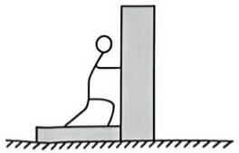
2.如图所示，一同学站在木板上用力向右推木箱，木板、木箱和人均静止。已知图中所有接触面均是粗糙的，下列说法正确的是
A.木箱的重力就是木箱对地面的压力
B.木箱受到的推力是由于人的手发生形变而产生的
C.人先对木箱施加一个推力，很快木箱对人产生了一个反作用力
D.地面对木箱和木板受到的摩擦力方向相同
3.一质点沿正方向做直线运动，它的加速度为负，且加速度大小逐渐减小，直至为零，对于此过程，下列说法可能正确的是
A.质点的速度逐渐减小，当加速度减小到零时，速度恰好为零
B.质点的速度逐渐增大，当加速度减小到零时，速度达到最大值
C.质点的速度与时间为线性关系
D.质点的位移与时间为线性关系
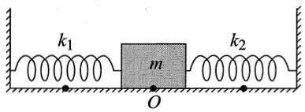
4.如图所示，在光滑水平面上有一质量为1kg的物体系在两弹簧之间，物体左右两侧弹簧的劲度系数分别为 ${ k}_{1}=3.0N/cm$和 $k_{2}=5.0N/cm,$物体在O位置时两侧弹簧均处于原长。现向左拉动物体2cm，然后由静止释放， 物体在O点左右两侧来回运动，运动过程中弹簧始终在弹性限度内，则物体刚释放时受到弹簧的弹力为( )
A.4 N,方向向左 B.8 N,方向向右
C.10 N,方向向左 D.16 N,方向向右
5. 防空导弹模拟“快速响应”训练：导弹从发射架由静止开始，先沿竖直方向做匀加速直线运动，加速5s后速度达到40m/s；随后因燃料调整，做加速度大小为2m/$s^{2}$的匀减速直线运动，持续3s；最后为精准定位，做匀速直线运动。忽略空气阻力，g取10m/$s^{2}$下列说法正确的是
A.匀减速阶段，导弹所受合力方向竖直向上 B．匀加速阶段，导弹的加速度大小为8m/$s^{2}$
C．匀速阶段，导弹的速度大小为46m/s D．匀减速阶段，导弹的位移大小为222m
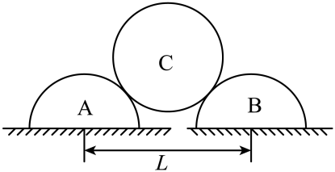
6.如图所示，两个截面半径均为r、质量均为m的半圆柱体A、B放在粗糙水平面上，A、B被面圆心间的距离为。在A、B上放一个截面半径为r、质量为2m的光带圆柱体C，A、B、C始终都处于静止状态则（ ）
A. B对地面的压力大小为
B. 地面对A的作用力沿AC方向
C. L越小，地面对A、B的摩擦力越大
D. L越小，A、C间的弹力越小
7.如图所示，A、B两个物体静置在光滑水平面上，两物体相互接触，但并不黏合，两物体的质量分别为 $m_{A}=4kg,m_{B}=6kg。$从t=0开始，推力F_{A}和拉力F_{B}分别作用于物体A、B上， $F_{A}、F_{B}$随时间的变化规律为 $F_{A}=\left(8-2t\right)\left(N\right),F_{B}=\left(2+2t\right)\left(N\right),$则 t=1s时，A物体的加速度大小为( )
$A.0.5m/s^{2}$
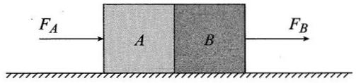
$B.1m/s^{2}$
$C.1.5m/s^{2}$
$D.2.5m/s^{2}$
二、多项选择题：本题共3小题，每小题6分，共18分。在每小题给出的四个选项中，有多项符合题目要求。全部选对的得6分，选对但不全的得3分，有选错的得0分。
8.对下列现象的解释正确的是（ ）
A. 宇航员在月球上行走时会有身体变轻的感觉，这是因为月球表面的重力加速度变小了
B. 在盛水的塑料瓶壁上扎一个小孔，让水瓶自由下落，水不会从小孔流出，这是由于水处于完全失重状态，对侧壁不再有压力
C. 汽车行驶速度越大，紧急刹车制动时间就越长，这说明物体速度越大，惯性越大
D. 马拉车在水平路面上加速运动，是因为马拉车力大于车拉马的力
9.2025年2月18日，辽宁省青少年高山滑雪锦标赛在沈阳东北亚国际滑雪场举行。现把滑雪运动的过程简化如下：运动员自a 点由静止开始匀加速下滑，通过 ab、bc、cd各段所用时间均相等，下列说法正确的是()
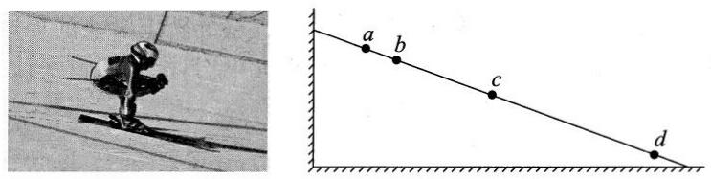
A.运动员经过b、c、d三点的速度之比为1：2：3
B.运动员经过b、c、d三点的速度之比为1：3：5
C.运动员经过 ab、ac、ad各段的平均速度之比为1:4:9
D.运动员经过 ab、ac、ad各段的平均速度之比为1:2:3
10.如图所示，轻质硬杆一端与固定在地面上的光滑铰链O相连，另一端固定一个小球，站在地面上的某人用轻绳绕过处在铰链正上方的小定滑轮拉住小球，此时轻绳与硬杆垂直。若该人拉住轻绳缓慢向右移动，不计轻绳与滑轮之间的摩擦，则在硬杆到达水平位置之前的过程中，下列说法正确的是( )
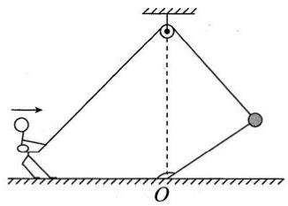
A.轻绳拉力逐渐增大
B.硬杆对小球的支持力逐渐增大
C.地面对人的支持力逐渐减小
D.轻绳对滑轮的作用力逐渐减小
三、非选择题：本题共5 小题，共54分。
11. （6分）某同学在做“探究两个互成角度的力的合力规律”的实验。
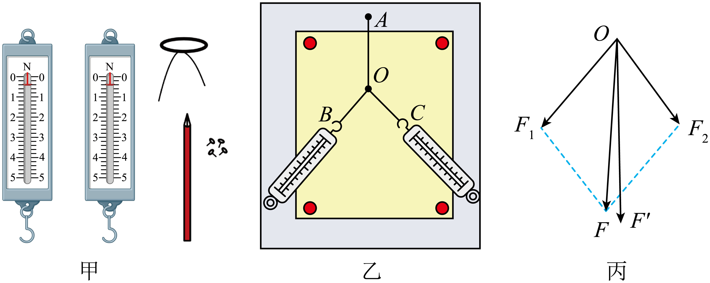
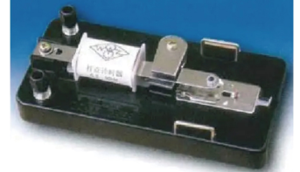
（1）现有如图甲所示的器材，还需要的仪器是________。
A. 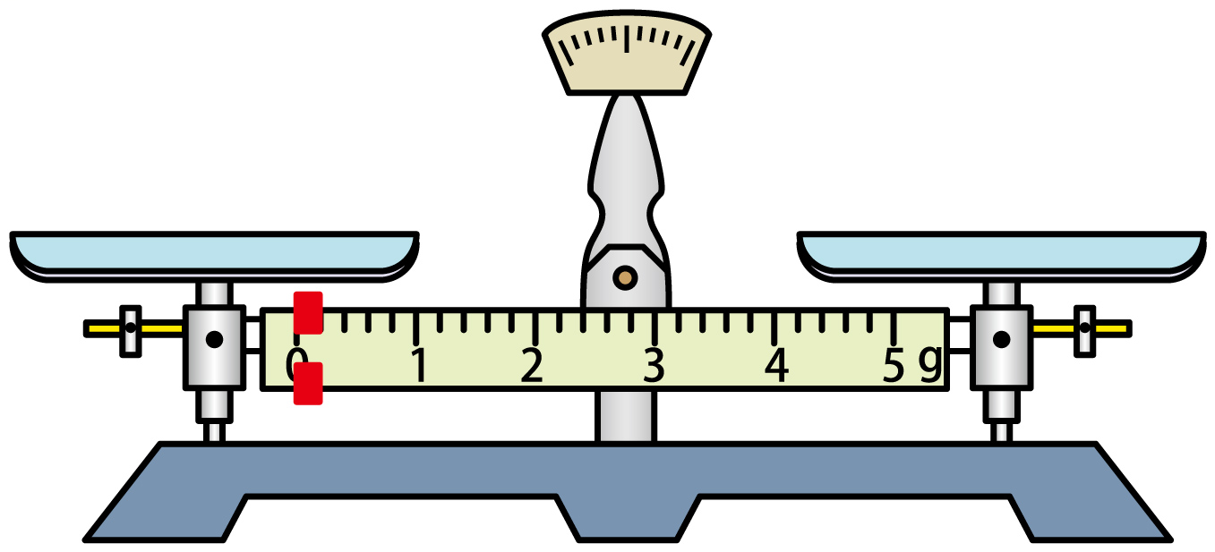 B. 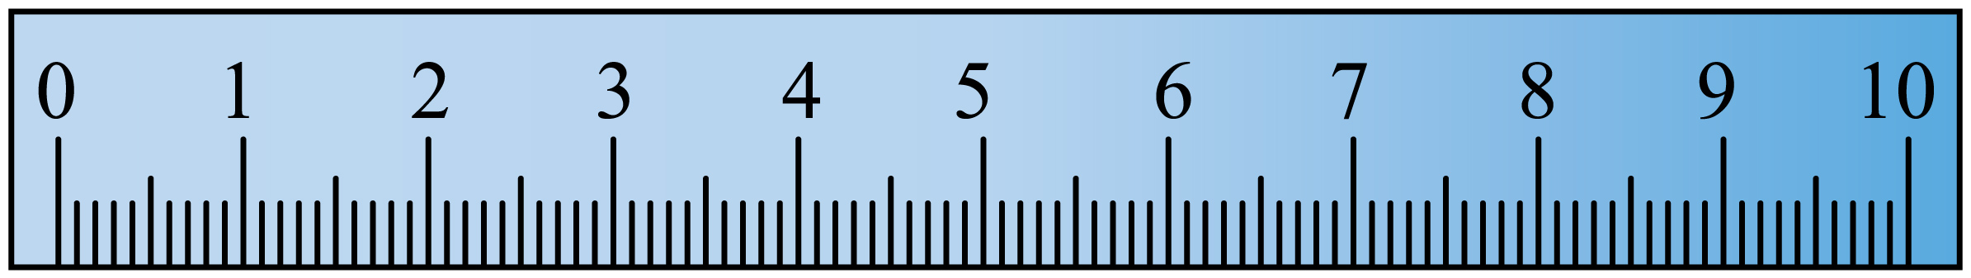 C.
（2）如图乙所示，其中A为固定橡皮筋的图钉，O为橡皮筋与细绳的结点，OB和OC为细绳。关于本实验，下列说法或操作错误的是________。
A. 两个分力的夹角应为某一定值，以方便计算
B. 同一次实验中，两次拉细绳套时，须使结点到达同一位置
C. 拉橡皮筋时，弹簧测力计、橡皮筋、细绳应贴近木板且与木板平面平行
（3）在作图误差范围内，图丙中________（填“F”或“”）与OA一定在一条直线上。
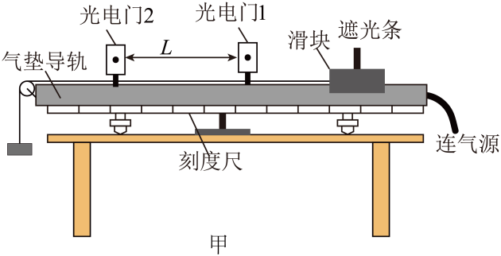
12. （10分）某实验小组利用如图甲所示的装置验证牛顿第二定律， 探究加速度与合外力的关系， 进行以下重要操作。根据实验要求，完成以下各空的解答：
（1）调节气垫导轨水平，充气后可视为光滑水平轨道。牵引滑块的细绳跨过定滑轮，调节使细线平行于气垫导轨
（2）测出滑块上固定遮光条宽度为d
（3）测出固定在气垫导轨上两光电门1和2的距离为L
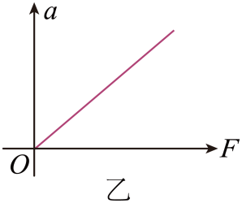
（4） 保持滑块和遮光条的质量 M不变，通过细绳甲悬挂钩码（其总质量为m），充气后释放滑块，当M______m（填“远大于”，“远小于”，“等于”）时，滑块所受的拉力可认为与悬挂钩码的重力相等。
（5）释放滑块，记录遮光条通过光电门1和 2的时间分别为t₁和 t₂，计算出滑块通过光电门1和2的速度，其中滑块通过光电门1的速度 v₁=______，通过以上数据计算滑块的加速度 a=______（计算结果用 d、L、t₁、t₂来表示）
（6）增加悬挂钩码的个数，记录每一次对应的加速度 a和悬挂钩码的重力F，作出a-F图像如图乙， 根据a-F图像得出结论， 滑块的加速度与所受的合外力成______关系（填“反比”，“正比”）
13.(10分)无人机表演以科技赋能城市文化，向世界展示中国智造的创新高度与文化魅力。一架质量m=3kg的四旋翼无人机从地面上由静止开始滑竖直方向起飞，以竖直向上为正方向，表演过程中无人机的速度v与时间t的关系图像如图所示，飞行过程中所受空气阻力大小恒为f=5N,取重力加速度大小 $g=10m/s^{2}$
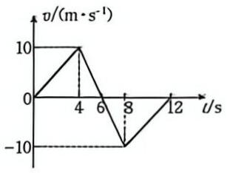
(1)求无人机表演过程中距离地面的最大高度 H；
(2)求无人机在减速上升阶段，无人机产生的升力大小F。

14.(13分)如图甲所示，汽车A和汽车B(均可视为质点)在平直的公路上沿两平行车道向右行驶，t=0时刻，两车相距 $x_{0}=12m,$汽车A 运动的位移(x)一时间(t)图像如图乙所示，汽车B运动的速度(v)一时间(t)图像如图丙所示。求：
(1)两车何时相距最远及最远距离；
(2)若 $t_{1}=1s$时，汽车A 紧急制动(视为匀变速运动)，要使汽车A 追不上汽车B，则汽车A的加速度大小满足的条件。
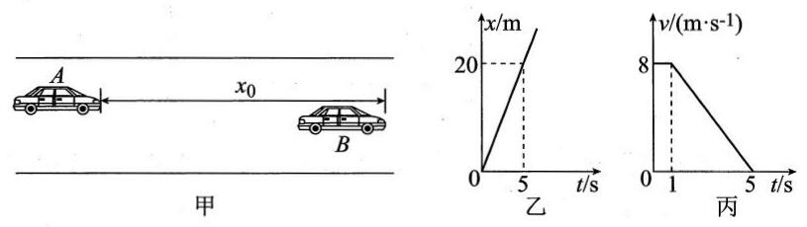
15.(15分)如图所示，固定在水平桌面上的斜面倾角$α=30^{∘},$轻绳一端通过两个滑轮与物块 A相连，另一端固定在天花板上，物块B 悬挂在动滑轮上，此时A、B均保持静止，且A 恰好不能下滑，动滑轮两边轻绳的夹角 $β=120^{∘}。$已知物块 A 的质量 $m_{1}=6kg,$物块 B 的质量 $m_{2}=2kg,$取重力加速度大小 $g=10m/s^{2},$假定最大静摩擦力等于滑动摩擦力，不计轻绳与两滑轮的摩擦及动滑轮的质量。
(1)求轻绳上的拉力大小$F_{T};$
(2)求物块 A 与斜面间的动摩擦因数μ；
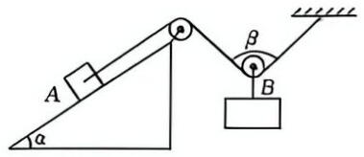
(3)若仅增加物块 B 的质量，物块A 仍能静止，求物块B 的最大质量m₈。

